Патрулирование водоемов ЮЗАО

в целях обеспечения безопасности людей

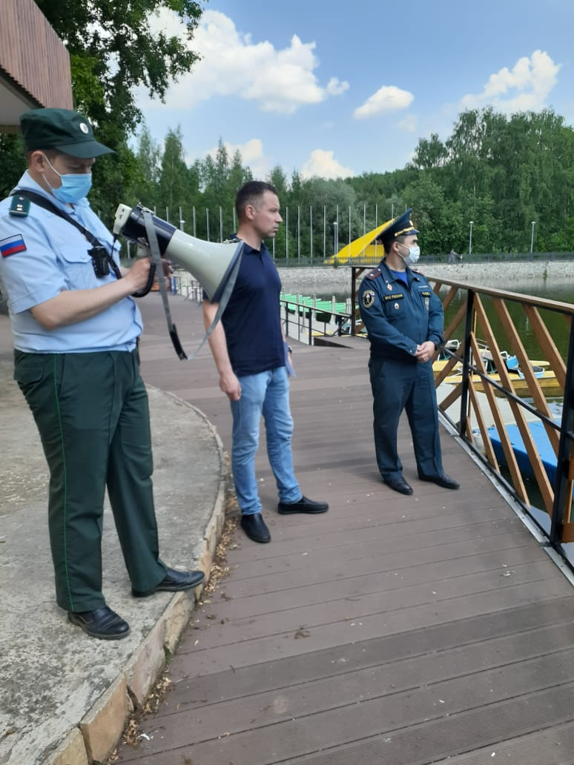

В Юго-Западном административном округе Департаментом ГОЧСиПБ города Москвы организованы дополнительные профилактические мероприятия по обеспечению безопасности людей на водных объектах и в местах массового отдыха.
Подробнее о профилактических мероприятиях рассказала заместитель начальника Управления по ЮЗАО Департамента ГОЧСиПБ Венера Юмаева: «В настоящее время, в связи с установившимся в Москве особо жарким периодом, это когда температура воздуха днем поднимается до +25 градусов и выше, подразделения территориального пожарно-спасательного гарнизона города Москвы переведены на усиленный режим несения службы, увеличено количество, частота и продолжительность патрулирований. Все подразделения, привлекаемые к патрулированию, усилены дополнительными сотрудниками. Во всех 16-ти местах массового отдыха округа функционируют общественные спасательные посты, а в зоне отдыха «Тропарево» работает ведомственный спасательный пост и медицинский пункт.
Сотрудники Управления по ЮЗАО Департамента ГОЧСиПБ совместно с представителями органов исполнительной власти районов патрулируют места массового отдыха на водных объектах и проводят разъяснительные беседы с отдыхающими о причинах запрета купания, инструктируют по мерам пожарной безопасности.
В ходе обходов мест массового отдыха проверяется наличие и состояние знаков безопасности и информационных щитов, которые предупреждают людей о запрете купания и информируют о номерах телефонов вызова экстренных служб.
Также осуществляется информирование отдыхающих о необходимости соблюдения мер профилактики распространения коронавирусной инфекции, соблюдения социальной дистанции, применения средств индивидуальной защиты и антисептиков».
Управление по ЮЗАО города Москвы Департамента ГОЧСиПБ напоминает, что только неукоснительное соблюдение правил поведения вблизи водоемов является гарантом безопасного отдыха!

